

**Relatório de Irrigações**

**1º Definir os parâmetros desejados.**

* Informar os parâmetros para listagem das informações.

**Área:** Caso queira filtrar uma área em específico, digitar o código da mesma no campo “Área” ou utilizar o filtro(lupa). Caso deixe em branco este campo, serão listadas informações de todas as áreas.

**Data Início:** A partir de qual data serão filtradas as informações.

**Data fim:** Até qual data serão filtradas as informações.

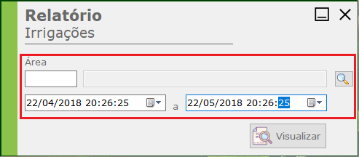

**2º Tela de Pesquisa**

* Na tela de pesquisa é possível filtrar as informações digitando o que deseja procurar no campo de pesquisa, o campo que será pesquisado é o campo em **“negrito”.**
* Caso deseje alterar este campo de pesquisa, basta clicar no topo da coluna.
* Para selecionar um registro clique 2x com botão esquerdo do mouse sobre a linha desejada.

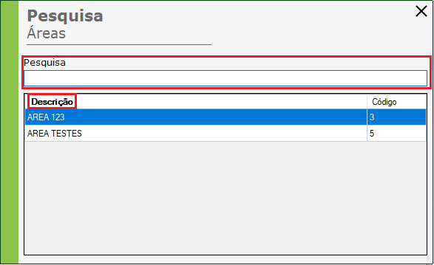

**3º Impressão do relatório**

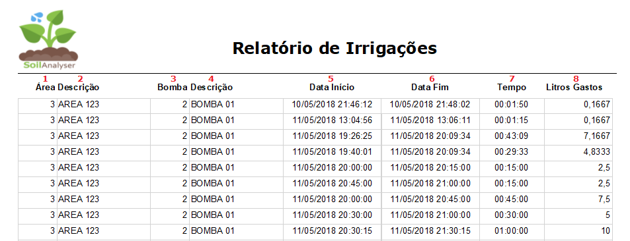

1. Código da área.
2. Descrição da área.
3. Código da bomba.
4. Descrição da bomba.
5. Data Início da irrigação
6. Data fim da irrigação.
7. Tempo total de irrigação.
8. Quantidade de litros de água gastos no tempo de irrigação.